T.C.
ATATÜRK ÜNİVERSİTESİ
TOPLUMSAL DUYARLILIK PROJELERİ UYGULAMA VE ARAŞTIRMA MERKEZİ

“Ata Botanik Bahçesi Gönüllüleriyle Buluşuyor”
Proje Kodu: 6081223660107
SONUÇ RAPORU

Proje Yürütücüsü:
Prof. Dr. Süleyman Toy
Mimarlık ve Tasarım Fakültesi

Araştırmacılar:
Benazir Başak KOÇ
Selim DEMİR
Büşra Aksu
Sevican BATTALBAŞ
Gülben KOÇ
İkra Nur BURMACI
Nisan, 2021
ERZURUM
İÇİNDEKİLER
Önsöz 2
Özet 3
Abstract (İSTEĞE BAĞLIDIR. DİLERSENİZ DOLDURUNUZ.)………………………………4
Materyal ve Yöntem 5
Proje Uygulamasına Ait Görseller 7
Sonuçlar 20

ÖNSÖZ
Atatürk Üniversitesi Botanik Bahçesi 2007 yılından itibaren kurulmaya başlanmış ve Türkiye’nin en yüksek rakımda kurulmuş olan botanik bahçesidir. Bahçenin alan büyüklüğü 200 dönüm (20 ha) kadardır. Bahçede bakım, sulama ve dikim işleri sınırlı sayıda işçi ve ekipmanla yapılmaktadır. Bu sayı dönemsel olarak işlerin yürütülmesi için yeterli olmamaktadır. Bu projenin katkısı ile botanik bahçesinde 20 gün boyunca gönüllülerden oluşan bir ekip bahçeye bakım ve sulama hizmeti vermiş ve tüm yaz boyunca bahçenin güzel görünmesine ve ziyaretçi ağırlamasına katkı sağlamıştır. Bunun yanında, çoğunlukla gençlerden oluşan bir kitleye salgın sonrası yaşadıkları psikolojik olumsuzlukları unutturarak temiz hava almalarını, sağlıklı yaşam prensiplerini benimsemeleri konusunda yardımcı olmuştur.
Katkı sunan gönüllülere ve Üniversitemiz Toplumsal Duyarlılık Projeleri AUM’ne teşekkür ederiz.

ÖZET
Botanik bahçesinde özellikle pandemiden olumsuz etkilenen ve boş zamanlarını bitki bakımıyla geçirmek isteyen her yaştan gruba gönüllülük hizmeti yapma imkanı sunulan proje kapsamında 10 gönüllü toplam 20 gün çalışmıştır. Bitki bakımı, mevsimlik çiçek dikimi, çevre temizliği, fidan dikimi, ağaç budama gibi işlerde tam gün mesai yaparak çalışan gönüllülerimizin çoğunluğu gençlerden oluşmaktaydı.
Proje kapsamında etkinlik düzenleme amaçlı projede gönüllüsü şartları ilan edildi, başvurular alındı, alınan başvurular için zaman ayarlaması yapılarak program kurgulandı, 10 kişilik grup bahçede gönüllülük faaliyetlerini yapmaları için çağırılarak gerekli ekipman (maske, el aleti, eldiven, şapka vb.) temin edilerek vakit geçirmeleri sağlandı.
Bu proje Atatürk Üniversitesi Toplumsal Duyarlılık Projeleri tarafından desteklenmiştir.

Anahtar Kelimeler: Botanik Bahçesi, Gönüllü Çalışma, Bitki Bakımı, Rekreasyon Aktivitesi

ABSTRACT

MATERYAL VE YÖNTEM

Araştırmanın Türü
Bu çalışma Etkinlik Düzenleme içeriği olan bir Toplumsal Duyarlılık Projesi’dir.

Araştırmanın Yapıldığı Yer ve Zaman
Proje ekibi tarafından 3 Mayıs 2021 tarihinde başlatılarak 3 Haziran 2021 tarihinde gönüllülerin çalışmalarının bitmesiyle sona ermiştir.

Projenin Uygulanışı
Proje kapsamında gönüllülük şartları ilan edildi, başvurular alındı, alınan başvurular için zaman ayarlaması yapılarak program kurgulandı, 10 kişilik grup bahçede gönüllülük faaliyetlerini yapmaları için çağırılarak gerekli ekipman (maske, el aleti, eldiven, şapka vb.) temin edilerek vakit geçirmeleri sağlandı.
Botanik bahçesinde özellikle pandemiden olumsuz etkilenen ve boş zamanlarını bitki bakımıyla geçirmek isteyen her yaştan gruba gönüllülük hizmeti yapma imkanı sunulan proje kapsamında 10 gönüllü toplam 20 gün çalışmıştır. Bitki bakımı, mevsimlik çiçek dikimi, çevre temizliği, fidan dikimi, ağaç budama gibi işlerde tam gün mesai yaparak çalışan gönüllülerimizin çoğunluğu gençlerden oluşmaktaydı.
Bu proje Atatürk Üniversitesi Toplumsal Duyarlılık Projeleri tarafından desteklenmiştir.

PROJE UYGULAMASINA AİT GÖRSELLER

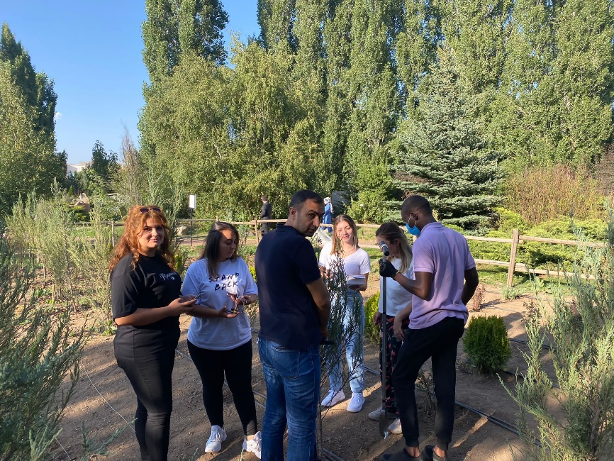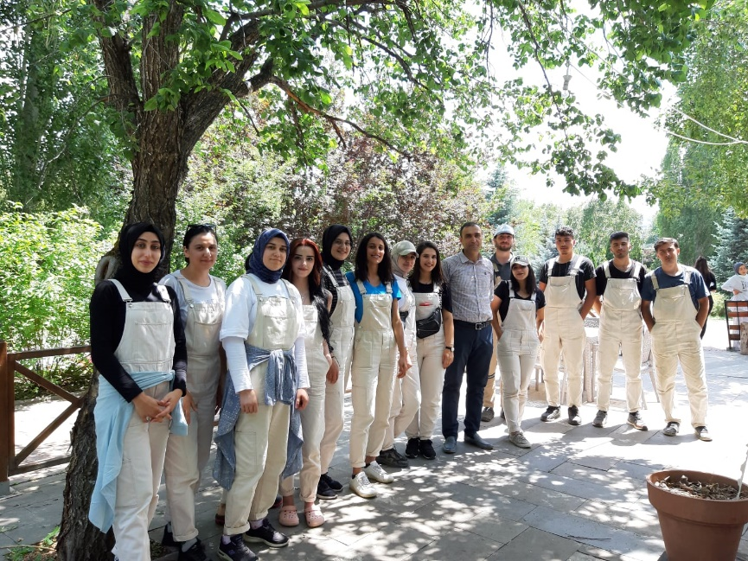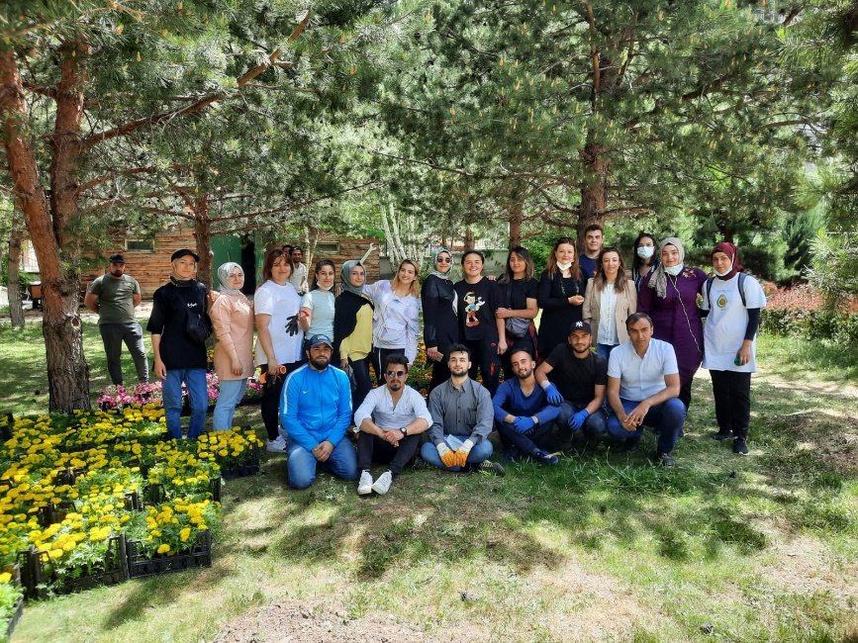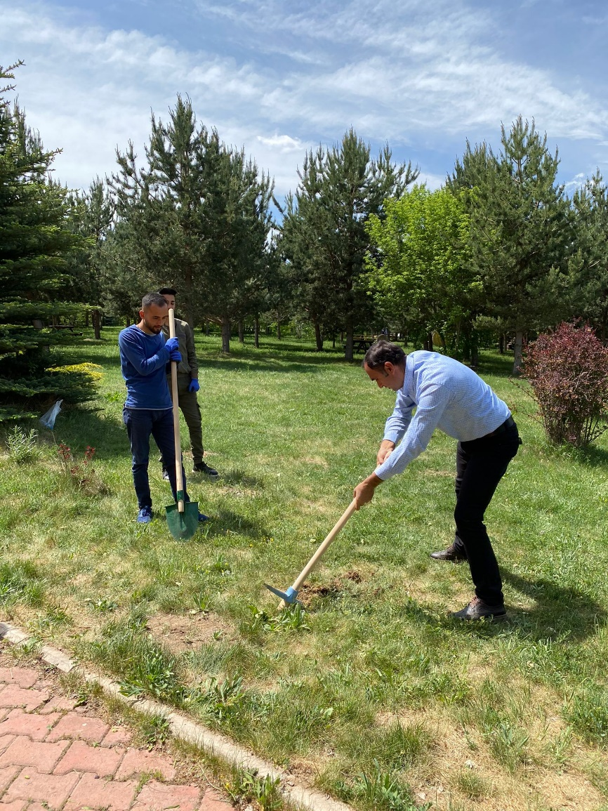

SONUÇLAR
Projede Ata Botanik Bahçesinde gönüllü olarak çalışmayı kabul eden gençlere doğa sevgisi, toprakla uğraşma, bitki bakımı ve sulaması, çevre temizliği gibi konularda bilinç kazandırıldı. Gönüllü çalışma konusunda bilinç geliştirmeleri sağlandı. Hayatlarının sonraki bölümlerinde de gönüllük ve gönüllü çalışma programları konusunda bilinç ve inisiyatif alma konularında fikir aşılandı.
Projemizi destekleyerek gençlerimiz ve bahçemiz için çok önemli bir imkan sağladığından dolayı Atatürk Üniversitesi Toplumsal Duyarlılık Projeleri Uygulama ve Merkezi’ne teşekkür ederiz.

